鸡蛋期价仍将继续寻底
陈建业
图1：主产区鸡蛋棚前交易价走势 图2：主产区淘汰蛋鸡均价走势 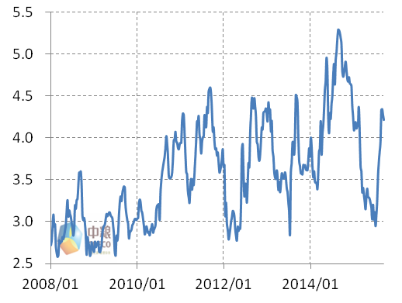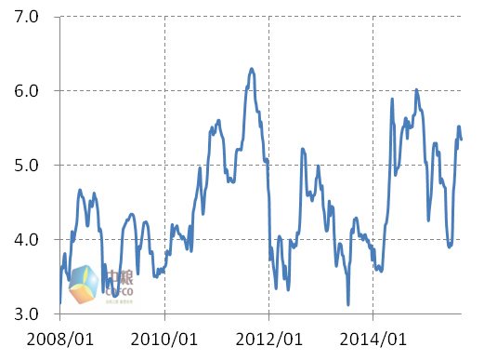
来源：中粮期货研究院
如图1、2所示，从6月底开始鸡蛋价格与淘汰鸡价格开始大幅反弹，主产区鸡蛋价格8月底较6月底上涨1.39元/500克，涨幅达47.12%，淘汰鸡价格较月初上涨1.14元/500克，涨幅达41.02%，蛋价季节性反弹开始显现。由此导致蛋鸡养殖利润也出现了大幅反弹，如图3所示。但是进入9月份，随着食品企业备货结束，天气转凉，蛋鸡歇伏左右减弱，蛋价开始出现回落，甚至还没有到中秋节，蛋价就开始显现疲态。

图3：全国主产区蛋鸡养殖效益走势
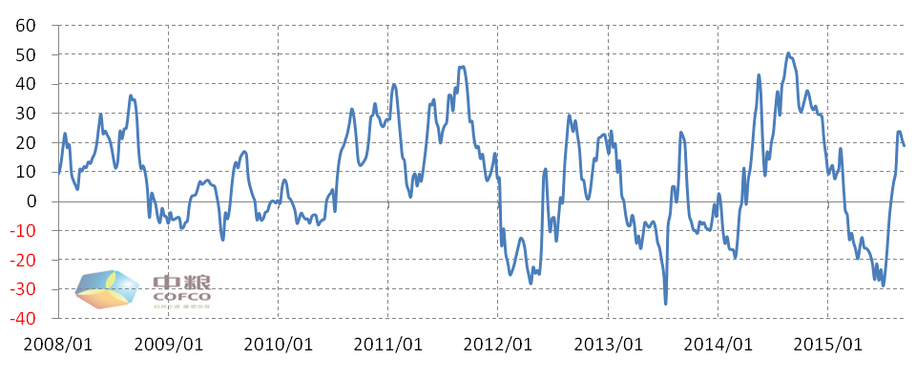
来源：农业部 中粮期货研究院
对于鸡蛋价格后市，我们认为供应压力依然存在，季节性反弹过后，蛋价仍将维持低位。一方面，蛋鸡养殖利润的快速反弹，虽然对于养殖户十分有利，但是不利于蛋鸡过剩产能的淘汰。2014年全年蛋鸡养殖利润维持高位，养殖户踊跃补栏，从2014年四季度开始，鸡蛋的供应开始出现增长，全年产量并未出现预期的下降，甚至比2013年还略有增长。仅仅一年的时间，蛋鸡养殖利润开始全面回落，2015年上半年陷入全面亏损的状态之中。7、8月份蛋价的过快反弹，将会造成提前淘汰停止，目前淘汰鸡价格涨幅超过鸡蛋价格就是很好的证明，同时秋季的补栏也将会增加。另一方面，资金面宽松，养殖户抵御蛋价下跌的周期延长。2014年养殖利润较好，养殖户资金相对充裕。9月初我们前往河北、山东鸡蛋主产区进行调研，存栏规模在1万只以下的散养户在3-5月份出现了提前淘鸡的现象，但是6月份补栏开始恢复，因此10月份之后，这部分蛋雏鸡将陆续开产并达到产蛋高峰，鸡蛋供应的压力依然存在，另外，存栏1万只以上的规模户，对于后市蛋价也较为乐观，空栏量开始下降，有的甚至在年初就开始新建鸡舍。
从成本角度分析，新作的玉米以及美国大豆即将上市，养殖成本有望进一步下降。玉米临储收购政策的变局已经被市场热炒，收购价格以及收购量恐将双双下调，；新作美豆也将集中上市，在天气不出现问题的情况下，美豆价格的季节性低点也将出现。由于玉米、豆粕等主要饲料原料价格的下降，蛋鸡养殖成本也会出现下降。鸡蛋作为畜产品，需求的弹性较小，当供应偏紧时，成本对于价格的影响可以忽略不计，但是当供过于求时，成本对于价格将起到一定的支撑作用，因此成本的下降，也为蛋价回落提供了一定的空间。
根据以上的分析，我们认为JD1601合约价格存在高估。之前市场主要交易的逻辑是蛋鸡养殖利润较差，市场会主动缩减产能，降低供给，但是根据目前情况分析，去产能的过程并未像想像的那般顺利，需求旺季过后，蛋价仍将维持弱势，JD1601合约可尝试逢高沽空。
交易策略
建仓点位： 3880，止损点位：3940，止盈点位：3680。

更多资讯，欢迎扫描二维码！
【法律声明】
中粮期货有限公司（以下简称“本公司”）具有中国证监会核准的期货投资咨询业务资格(证监会批文号：证监许可[2011]1453)。
报告所引用信息和数据均来源于公开资料和合法渠道，中粮期货分析师力求报告内容和引用资料和数据的客观与公正，但不对所引用资料和数据本身的真实性、准确性和完整性做出保证，也不保证所包含的信息和建议不会发生任何变更。报告中的任何观点与建议仅代表报告当日对市场的判断，仅供阅读者参考。阅读者根据本报告做出的任何投资决策及其所引致的任何后果，概与本公司及分析师无关。
本公司的销售人员、交易人员以及其他专业人士可能会依据不同假设和标准、采用不同的分析方法而口头或书面发表与本报告意见及建议不一致的市场评论和/或交易观点。本公司没有将此意见及建议向报告所有接收者进行更新的义务。
本报告版权归本公司所有，为非公开资料，仅供本公司咨询业务的客户使用。未经本公司书面授权，任何人不得以任何形式传送、发布、复制本报告。本公司保留对任何侵权行为和有悖报告原意的引用行为进行追究的权利。未经授权的转载，本公司不承担任何转载责任。

中粮期货研究院是隶属于总部的研究部门，负责公司的基础研发工作，服务前台业务部门和中粮集团实业部门，承担维护公司品牌和提升公司形象的职责，同时从事高端产业客户和机构客户开发、维护和增值服务。研究领域覆盖宏观经济，农产品，化工品，金属，建材，能源等方面，拥有一只高素质的专业团队，具备丰富的行业经验，国际化的视野和积极向上的精神。研究院依托中粮集团强大的现货和期货背景，运用基本面分析和宏观分析，为高端产业客户和机构客户提供套期保值，基差套利，价差交易等咨询服务；在公司原有的经纪服务基础上，强化对客户的纵深服务和专业服务。
The Futures Research Institution is attached to COFCO Futures headquarters. It is responsible for business related research and development. Moreover, it is also engaged in high-end industrial and institutional clients’ maintenance and provides them with value-added services. Macro-economy and bulk commodities, including primary products, chemicals, metals, building materials, energy, etc. are all covered in its routine. Based on COFCO Group’s strong background in physical commodities and futures markets, the Futures Research Institution provides advices and reports of hedging, basis arbitrage, spread trading as well as other consulting services to our valued customers through fundamental and macro analysis. Despite of the elementary brokerage business, the Research Institution is more focused on providing specific and professional services.

中粮期货研究院(Institute of COFCO Futures Co., Ltd)
地址(address): 北京市东城区东直门南大街5号中青旅大厦15层 邮政编码: 10007
15th Floor, CYTS Plaza No.5 Dongzhimen South Ave, Beijing P.C: 100007
电话(phone): 010-5913 7331 传真(fax): 010-5913 7088

